有限公司变更登记参考范本

编写说明

一、编写目的
为便利企业登记，实现“最多跑一次”的目标，特编写此“企业登记参考范本”，供参考使用。

二、编写依据
参考范本依据相关法律法规和政策编写；如有冲突，以法律法规和政策为准。

三、填写说明
参考范本中，黑体加粗部分由申请人填写，红色加粗部分相应的有权签署人签署。参考范本中填写的人员信息均为虚构，填写的内容仅为样例参考，企业应按实际情况合理填写或勾选。申请书的日期建议为申请登记当日。
参考范本中未列明的申请人应提交的各类证明、复印件等，申请人应自行准备。委托代理人应核对登记材料中的复印件并签署“复印件与原件一致”的意见。各类文书及文件应当使用A4纸，使用黑色钢笔或签字笔填写；各类文书及文件，应经签字或盖章予以确认。参考范本中列出的申请材料目录，一并供大家参考使用。

有限公司变更登记提交材料清单

- 公司登记（备案）申请书
- 指定代表或者共同委托代理人授权委托书
- （原）股东会决议
- （新）股东会决议
- 董事会决议
- 监事会决议
- 新修订的公司章程
- 公司营业执照正、副本
- 名称变更证明材料：企业名称变更核准通知书
- 住所变更证明材料：租赁合同、产权证明及住改商证明
- 股东变更证明材料：股权转让协议、新股东主体资格证明或自然人身份证件复印件
- 股东名称的变更证明材料：内资企业登记基本情况表、股东营业执照副本复印件

公司登记（备案）申请书

注：请仔细阅读本申请书《填写说明》，按要求填写。
☑基本信息
名 称 |  | 怀化市立成汽车销售有限公司
名称预先核准文号/注册号/统一  社会信用代码 |  | 91431200XXXXXXXXX8
住 所 |  | 湖南省（市/自治区）怀化市（地区/盟/自治州）鹤城区（自治县/旗/自治旗/市/区） 乡（民族乡/镇/街道） 迎丰中路XXX号 村（路/社区）XX大厦 XXXX 号
生产经营地 |  | 湖南省（市/自治区）怀化市（地区/盟/自治州）鹤城区（自治县/旗/自治旗/市/区） 乡（民族乡/镇/街道） 迎丰中路XXX号 村（路/社区）XX大厦 XXXX 号
联系电话 |  | 138XXXXXXXX |  |  | 邮政编码 |  |  |  |  |  | 418000
□设立
法定代表人  姓 名 |  |  |  | 职 务 |  |  |  | ☑董事长 □执行董事 □经理
注册资本 |  | 万元 |  | 公司类型
设立方式  （股份公司填写） |  | □发起设立 □募集设立
经营范围
经营期限 |  | - 年 □ 长期 |  |  |  |  | 申请执照副本数量 |  |  |  |  | 个
☑变更
变更项目 | 原登记内容 |  |  |  |  | 申请变更登记内容
名称 | 怀化市立成汽车销售有限公司 |  |  |  |  | 怀化市天成汽车销售服务有限公司
地址 | 怀化市鹤城区迎丰中路XXX号XX大厦XXXX号 |  |  |  |  | 怀化市鹤城区天星东路XXX号XX大厦XXXX号
股东 | 张XX、李XX、怀化立新商贸有限公司 |  |  |  |  | 张XX、怀化立新商贸有限公司、范XX
法定代表人 | 张XX |  |  |  |  | 孙XX
经营范围 | 汽车及其配件销售；汽车售后服务。 |  |  |  |  | 汽车、汽车装饰品、润滑油的销售；汽车零配件的销售及维修；汽车租赁；汽车装饰、汽车美容及洗车服务；车辆上户手续代理服务；二手车经营业务；汽车贷款按揭咨询服务；机动车辆保险咨询服务。（依法须经批准的项目，经相关部门批准后方可开展经营活动）
注册资本 | 500万元 |  |  |  |  | 800万元
经营期限 | 30年 |  |  |  |  | 50年
股东名称 | 怀化立新商贸有限公司 |  |  |  |  | 怀化大新商贸有限公司
☑备案
分公司  □增设□注销 | 名 称 |  |  |  |  | 注册号/统一社会信用代码
分公司  □增设□注销 | 登记机关 |  |  |  |  | 登记日期
清算组 | 成 员
清算组 | 负 责 人 |  |  |  |  | 联系电话
其 他 | ☑董事 ☑监事 ☑经理 □章程 ☑章程修正案 □财务负责人 □联络员
☑申请人声明
本公司依照《公司法》、《公司登记管理条例》相关规定申请登记、备案，提交材料真实有效。通过联络员登录企业信用信息公示系统向登记机关报送、向社会公示的企业信息为本企业提供、发布的信息，信息真实、有效。

法定代表人签字： 张XX 公司盖章
（清算组负责人）签字： 2018 年 1 月 25 日

附表1
法定代表人信息

姓 名 | 孙XX | 固定电话 | 0745-22XXXXX
移动电话 | 136XXXXXXXX | 电子邮箱 | 123XXXXX @qq.com
身份证件类型 | 身份证 | 身份证件号码 | 436666666666666666
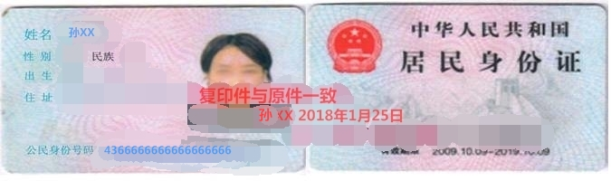
法定代表人签字：孙XX
2018 年 1 月 25 日

附表2
董事、监事、经理信息

姓名孙XX 职务董事长、经理身份证件类型 身份证 身份证件号码_436666666666666666
姓名 范XX 职务 董事 身份证件类型 身份证 身份证件号码_431211111111111111
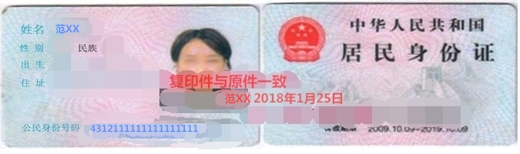
姓名 张XX 职务 副董事长 身份证件类型 身份证 身份证件号码 431111111111111111
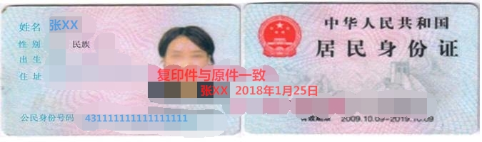
附表2
董事、监事、经理信息

姓名 郑XX 职务 监事 身份证件类型 身份证 身份证件号码_431222333333333333
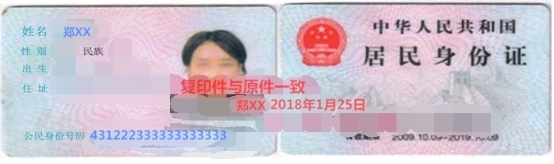
姓名 职务 身份证件类型 身份证件号码_

姓名 职务 身份证件类型 身份证件号码

附表3
股东（发起人）出资情况
股东（发起人）名称或姓名 | 证件  类型 | 证件号码 | 出资时间 | 出资方式 | 认缴出资额  （万元） | 出资比例
张XX | 身份证 | 431111111111111111 | 2038.1.24前 | 货币 | 300 | 37.5%
怀化立新商贸有限公司 | 营业执照 | 91431200XXXXXXXXXX | 2038.1.24前 | 货币 | 400 | 50%
孙XX | 身份证 | 436666666666666666 | 2038.1.24前 | 货币 | 100 | 12.5%
指定代表或者共同委托代理人授权委托书
申 请 人 ： 怀化市立成汽车销售有限公司
指定代表或者委托代理人 ： 李XX
委托事项及权限 ：
1、办理 怀化市立成汽车销售有限公司 （企业名称）的
□名称预先核准□设立☑变更 □注销 □备案 □撤销变更登记
□股权出质（□设立 □变更 □注销 □撤销）□其他 手续。
2、同意☑不同意□核对登记材料中的复印件并签署核对意见；

3、同意☑不同意□修改企业自备文件的错误；
4、同意☑不同意□修改有关表格的填写错误；
5、同意☑不同意□领取营业执照和有关文书；
6、同意☑不同意□签署经营范围涉及行政审批的，在取得行政审批前不从事相关经营活动承诺书。
指定或者委托的有效期限：自2018年1月25日至2018年2 月24日
指定代表或委托代理人或者经办人信息 | 签 字：李XX
指定代表或委托代理人或者经办人信息 | 固定电话：0745-2XXXXXX
指定代表或委托代理人或者经办人信息 | 移动电话：189XXXXXXXX
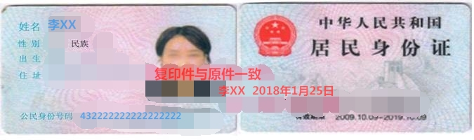
（申请人签字或盖章）
2018年 1月25日
怀化市立成汽车销售有限公司股东会决议
会议时间：2018年1月25日
会议地点：怀化市鹤城区天星东路XXX号XX大厦XXXX号
召集人：董事会
主持人：张XX
应到股东3名，实际到会股东3名，代表全体股东100％表决权。
本次股东会议按照《公司法》及本公司章程规定的程序召开，全体股东一致通过如下决议：
- 同意李XX将在公司100万股份转让给孙XX，并退出公司股东会；
- 孙XX为公司新股东；
- 其他股东自愿放弃这次股份收购权。

全体股东签字（盖章）： 张XX 李XX


2018 年 1月25 日

怀化市立成汽车销售有限公司股东会决议
会议时间：2018年1月25日
会议地点：怀化市鹤城区天星东路XXX号XX大厦XXXX号
召集人：董事会
主持人：孙XX
应到股东3名，实际到会股东3名，代表全体股东100％表决权。
本次股东会议按照《公司法》及本公司章程规定的程序召开，全体股东一致通过如下决议：
（1）同意公司名称由怀化市立成汽车销售有限公司变更为怀化市天成汽车销售服务有限公司；
（2）同意公司住所由怀化市鹤城区迎丰中路XXX号XX大厦XXXX号变更为怀化市鹤城区天星东路XXX号XX大厦XXXX号；
（3）公司股东变更后，现公司股东为张XX、怀化立新商贸有限公司、孙XX, (4)同意公司注册资本从500万元增加至800万元。此次增加注册资本为300万元，由股东怀化立新商贸有限公司增加注册资本300万元，出资方式为货币，出资时间为2038.1.24前。
本次增加注册资本后，公司注册资本变更为800万元，股东出资情况如下：

股东名称或者姓名 | 证照号码 | 资本金 | 出资方式（金额：万元） |  |  |  |  | 出  资  %  比 | 出资时间
股东名称或者姓名 | 证照号码 | 资本金 | 货币金额 | 实物金额 | 无形金额 | 其他金额 | 合计金额 | 出  资  %  比 | 出资时间
张XX | 431111111111111111 | 认缴 | 300 |  |  |  | 300 | 37.5% | 2038.1.24前
张XX | 431111111111111111 | 实缴
怀化立新商贸有限  公司 | 91431200XXXXXXXXXX | 认缴 | 400 |  |  |  | 400 | 50% | 2038.1.24前
怀化立新商贸有限  公司 | 91431200XXXXXXXXXX | 实缴
孙XX | 436666666666666666 | 认缴 | 100 |  |  |  | 100 | 12.5% | 2038.1.24前
孙XX | 436666666666666666 | 实缴
（4）同意公司公司经营范围变更为汽车、汽车装饰品、润滑油的销售；汽车零配件的销售及维修；汽车租赁；汽车装饰、汽车美容及洗车服务；车辆上户手续代理服务；二手车经营业务；汽车贷款按揭咨询服务；机动车辆保险咨询服务。（依法须经批准的项目，经相关部门批准后方可开展经营活动）；
（5）同意公司营业期限由30年变更为50年；
（6）同意免去李XX董事职务，重新选举范XX为董事；同意免去罗XX监事职务，重新选举郑XX为监事。
（7）通报股东“怀化立新商贸有限公司” 名称变更为：“怀化大新商贸有限公司”；
（8）一致通过公司新章程。
（9）同意指定本公司员工李XX办理本公司登记事宜。
全体股东盖章或签名：
张XX 孙XX


2018 年 1月25 日
怀化市立成汽车销售有限公司董事会决议

会议时间：2018 年 1月25 日
会议地点：怀化市鹤城区天星东路XXX号XX大厦XXXX号
召集人：董事长
主持人：董事长
会议按照《公司法》规定的方式通知了全体董事。本次会议应出席董事3人，实际出席董事3人。
本次会议的召开程序符合《公司法》和本公司章程的规定，通过的以下决议合法有效：
（1）全体董事一致决定免去张XX董事长职务，重新选举孙XX为董事长；
（2）全体董事一致决定解聘张XX经理职务，重新聘任张XX为经理；
(3）全体董事一致决定免去孙XX原副董事长职务，重新选举张XX为副董事长。
董事签名：
张XX 孙XX 范XX
2018 年 1月25 日
怀化市立成汽车销售有限公司监事会决议

会议时间：2018 年 1月25 日
会议地点：怀化市鹤城区天星东路XXX号XX大厦XXXX号
召集人：监事会主席
主持人：监事会主席
会议按照《公司法》规定的方式通知了全体监事。本次会议应出席监事3人，实际出席监事3人。
本次会议的召开程序符合《公司法》和本公司章程的规定，通过的以下决议合法有效：
全体监事一致决定免去罗XX监事会主席职务，重新选举郑XX为监事会主席。
监事签名：：
郑XX 彭XX 胡XX

2018年1月25日
怀化市立成汽车销售有限公司章程
（于2018年1月25日重新修订）

依据《公司法》、《公司登记管理条例》及其他有关法律、法规的规定，由全体股东共同出资设立怀化市天成汽车销售服务有限公司（以下简称“公司”），依法履行公司权利，承担公司义务，特制定本章程。本章程如与国家法律法规相抵触，以国家法律法规为准。
第一章 公司名称、住所和经营范围
第一条 公司名称：怀化市天成汽车销售服务有限公司
第二条 公司住所：怀化市鹤城区天星东路XXX号XX大厦XXXX号
第三条 公司经营范围：汽车、汽车装饰品、润滑油的销售；汽车零配件的销售及维修；汽车租赁；汽车装饰、汽车美容及洗车服务；车辆上户手续代理服务；二手车经营业务；汽车贷款按揭咨询服务；机动车辆保险咨询服务。（依法须经批准的项目，经相关部门批准后方可开展经营活动）。
第四条 公司在怀化市工商行政管理局申请登记注册，公司合法权益受国家法律保护。公司为有限责任公司，实行独立核算、自主经营、自负盈亏。
股东以认缴的出资额为限对公司承担责任，公司以全部资产对公司的债务承担责任。
第二章 公司注册资本
第五条 公司的注册资本为在公司登记机关登记的全体股东认缴的出资额。
公司的注册资本为人民币800万元。
股东出资期限由股东自行约定，但不得超出公司章程规定的营业期限。
公司变更注册资本，必须召开股东会并由代表三分之二以上表决权的股东通过并作出决议。公司减少注册资本，应当自公告之日起45日后申请变更登记，并提交公司在报纸上登载公司减少注册资本公告的有关证明和公司债务清偿或者债务担保情况的说明。
第三章 股东名称或姓名、出资方式、出资额、出资时间
第六条 股东名称或姓名、出资方式及出资额、出资时间如下：
股东名称或者姓名 | 证照号码 | 资本金 | 出资方式（金额：万元） |  |  |  |  | 出  资  %  比 | 出资  时间
股东名称或者姓名 | 证照号码 | 资本金 | 货币金额 | 实物金额 | 无形金额 | 其他金额 | 合计金额 | 出  资  %  比 | 出资  时间
张XX | 431111111111111111 | 认缴 | 300 |  |  |  | 300 | 37.5% | 2038.1.24前
张XX | 431111111111111111 | 实缴
怀化立新商贸有限  公司 | 91431200XXXXXXXXXX | 认缴 | 400 |  |  |  | 400 | 50% | 2038.1.24前
怀化立新商贸有限  公司 | 91431200XXXXXXXXXX | 实缴
孙XX | 436666666666666666 | 认缴 | 100 |  |  |  | 100 | 12.5% | 2038.1.24前
孙XX | 436666666666666666 | 实缴

第七条 股东可以用货币出资，也可以用实物、知识产权、土地使用权等可以用货币估价并可以依法转让的非货币财产作价出资；但是，法律、行政法规规定不得作为出资的财产除外。
对作为出资的非货币财产应当评估作价，核实财产，不得高估或者低估作价。法律、行政法规对评估作价有规定的，从其规定。
第八条 股东应当按期足额缴纳公司章程中规定的各自所认缴的出资额。股东不按照前款规定缴纳出资的，除应当向公司足额缴纳外，还应当向已按期足额缴纳出资的股东承担违约责任。
第九条 公司成立后，应向股东签发出资证明书。
第四章 股东的权利和义务
第十条 股东享有如下权利：
（一）参加或推选代表参加股东会并根据其出资份额享有表决权；
（二）了解公司经营状况和财务状况；
（三）选举和被选举为执行董事或监事；
（四）依照法律、法规和公司章程的规定获取股利并转让；
（五）优先购买其他股东转让的出资；
（六）优先购买公司新增的注册资本；
（七）公司终止后，依法分得公司的剩余财产；
（八）有权查阅股东会议记录和公司财务报告；
第十一条 股东承担以下义务：
（一）遵守公司章程；
（二）按期缴纳所认缴的出资；
（三）依所认缴的出资额承担公司的债务；
（四）在公司办理登记注册手续后，不得抽逃出资。
第五章 公司的股权转让
第十二条 公司的股东之间可以相互转让其全部或者部分股权。
股东向股东以外的人转让股权，应当经其他股东过半数同意。股东应就其股权转让事项书面通知其他股东征求同意，其他股东自接到书面通知之日起满三十日未答复的，视为同意转让。其他股东半数以上不同意转让的，不同意的股东应当购买该转让的股权；不购买的，视为同意转让。
经股东同意转让的股权，在同等条件下，其他股东有优先购买权。
两个以上股东主张行使优先购买权的，协商确定各自的购买比例；协商不成的，按照转让时各自的出资比例行使优先购买权，人民法院依照法律规定的强制执行程序转让股东的股权时，应当通知公司及全体股东，其他股东在同等条件下有优先购买权。其他股东自人民法院通知之日起满二十日不行使优先购买权的，视为放弃优先购买权。
第十三条 依照《公司法》第七十一条、第七十二条转让股权后，公司应当注销原股东的出资证明书，向新股东签发出资证明书，并相应修改公司章程和股东名册中有关股东及其出资额的记载。对公司章程的该项修改不需再由股东会表决。
第十四条 出现下列情形之一的，对股东会该项决议投反对票的股东可以请求公司按照合理的价格收购其股权：
（一）公司连续五年不向股东分配利润，而公司该五年连续盈利，并且符合本法规定的分配利润条件的；
（二）公司合并、分立、转让主要财产的；
（三）公司章程规定的营业期限届满或者章程规定的其他解散事由出现，股东会会议通过决议修改章程使公司存续的。
自股东会会议决议通过之日起六十日内，股东与公司不能达成股权收购协议的，股东可以自股东会会议决议通过之日起九十日内向人民法院提起诉讼。
第十五条 自然人股东死亡后，其合法继承人可以继承股东资格。
第六章 公司的机构及其产生办法、职权、议事规则
第十六条 股东会由全体股东组成，是公司的权力机构，行使下列职权：
（一）决定公司的经营方针和投资计划；
（二）选举和更换非由职工代表担任的公司董事、监事，决定公司董事、监事的报酬事项；（如章程第二十二条、二十六条规定董事、监事由股东指定或者委派，删除此项内容）
（三）审议批准董事会的报告；
（四）审议批准监事会的报告；
（五）审议批准公司的年度财务预算方案、决算方案；
（六）审议批准公司的利润分配方案和弥补亏损方案；
（七）对公司增加或者减少注册资本作出决议；
（八）对发行公司债券作出决议；
（九）对公司合并、分立、解散、清算或者变更公司形式作出决议；
（十）修改公司章程；
（十一）公司章程规定的其他职权。
第十七条 股东会的首次会议由出资最多的股东召集和主持。
第十八条 股东会会议由股东按照出资比例行使表决权。
第十九条 股东会会议分为定期会议和临时会议，并应当于会议召开十五日以前通知全体股东。定期会议应每半年召开一次，临时会议由代表十分之一以上表决权的股东、三分之一以上的董事、监事会提议可以召开。股东出席股东会议也可书面委托他人参加股东会议，行使委托书中载明的权利。
第二十条 股东会会议由董事会召集，董事长主持。董事长不能履行职务或者不履行职务的，由副董事长主持；副董事长不能履行职务或者不履行职务的，由半数以上董事共同推举一名董事主持。
董事会不能履行或者不履行召集股东会会议职责的，由监事会召集和主持；监事会不召集和主持的，代表十分之一以上表决权的股东可以自行召集和主持。
第二十一条 股东会会议应对所议事项作出决议，决议应由股东表决通过，股东会应当对所议事项的决定作出会议纪录，出席会议的股东应当在会议记录上签名。
股东会会议作出修改公司章程、增加或者减少注册资本的决议，以及公司合并、分立、解散或者变更公司形式的决议，必须经代表三分之二以上表决权的股东通过；作出其它决议，必须经代表二分之一以上表决权的股东通过。
第二十二条 公司设董事会，董事会成员为3人，其中董事长一人，副董事长1人，其他董事1人。董事由股东会选举产生，董事任期每届3年，任期届满，可连选连任。董事长由董事会选举产生，对董事会负责。董事长在任期届满前，董事会不得无故解除其职务。
第二十三条 董事会对股东会负责，行使下列职权：
（一）召集股东会会议，并向股东会报告工作；
（二）执行股东会的决议；
（三）决定公司的经营计划和投资方案；
（四）制订公司的年度财务预算方案、决算方案；
（五）制订公司的利润分配方案和弥补亏损方案；
（六）制订公司增加或者减少注册资本以及发行公司债券的方案；
（七）制订公司合并、分立、解散或者变更公司形式的方案；
（八）决定公司内部管理机构的设置；
（九）决定聘任或者解聘公司经理及其报酬事项，并根据经理的提名决定聘任或者解聘公司副经理、财务负责人及其报酬事项；
（十）制定公司的基本管理制度；
（十一）公司章程规定的其他职权。
第二十四条 公司设经理一人，由董事会决定聘任或者解聘。经理对董事会负责，行使下列职权：
（一）主持公司的生产经营管理工作，组织实施董事会的决定；
（二）组织实施公司年度经营计划和投资方案；
（三）拟订公司内部管理机构设置方案；
（四）拟订公司的基本管理制度；
（五）制定公司的具体规章；
（六）提请聘任或者解聘公司副经理、财务负责人；
（七）决定聘任或者解聘除应由董事会决定聘任或者解聘以外的负责管理人员；
（八）董事会授予的其他职权。
经理可以列席董事会会议。
第二十五条 经理为公司的法定代表人。
第二十六条 公司设监事会，监事会成员为3人。监事会主席一人，由全体监事过半数选举产生。监事会应当包括股东代表和适当比例的公司职工代表，其中职工代表的比例不得低于三分之一。监事会中的职工代表由公司职工通过职工代表大会、职工大会或者其他形式民主选举产生。非职工监事由股东会选举产生。监事任期每届3年，任期届满，可连选连任。
监事会主席由全体监事过半数选举产生。监事会主席召集和主持监事会会议；监事会主席不能履行职务或者不履行职务的，由半数以上监事共同推举一名监事召集和主持监事会会议。
监事会行使下列职权：
（一）检查公司财务；
（二）对董事、高级管理人员执行公司职务的行为进行监督，对违反法律、行政法规、公司章程或者股东会决议的董事、高级管理人员提出罢免的建议；
（三）当董事、高级管理人员的行为损害公司的利益时，要求董事、高级管理人员予以纠正；
（四）提议召开临时股东会会议，在董事会不履行本法规定的召集和主持股东会会议职责时召集和主持股东会会议；
（五）向股东会会议提出提案；
（六）依照《公司法》第一百五十一条的规定，对董事、高级管理人员提起诉讼；
（七）公司章程规定的其他职权：
监事可以列席董事会会议，并对董事会决议事项提出质询或者建议。
第二十七条 公司董事、经理、副经理、财务负责人不得兼任公司监事。
第七章 财务、会计、利润分配及劳动用工制度
第二十八条 公司应当依照法律、行政法规和国务院财政主管部门的规定建立本公司的财务、会计制度，并应在每一会计年度终了时制作财务会计报告，并应于第二年三月三十一日前送交各股东。
第二十九条 公司利润分配按照《公司法》及有关法律、法规，国务院财政主管部门的规定执行。
第三十条 劳动用工制度按国家法律、法规及国务院劳动部门的有关规定执行。
第八章 公司的解散事由与清算办法
第三十一条 公司的营业期限为50年，从营业执照签发之日起计算。
公司章程规定的营业期限届满或者公司章程规定的其他解散事由出现，可以通过修改公司章程而存续，但须经持有三分之二以上表决权的股东通过。
第三十二条 公司有下列情形之一的，可以解散：
（一）公司章程规定的营业期限届满或者公司章程规定的其他解散事由出现；
（二）股东会决议解散；
（三）因公司合并或者分立需要解散；
（四）依法被吊销营业执照、责令关闭或者被撤销；
（五）人民法院依照《公司法》第一百八十二条的规定予以解散。
第三十三条 公司解散时，应依《公司法》的规定成立清算组对公司进行清算。清算组应当在成立之日起10日内将清算组成员、清算组负责人名单向公司登记机关办理备案。
第三十四条 清算组自成立之日起十日内通知债权人，于六十日内在报纸上公告。债权人应当自接到通知书之日起三十日内，未接到通知书的自公告之日起四十五日内，向清算组申报债权。在申报债权期间，清算组不得对债权人进行清偿。
第三十五条 清算组在清算期间行使下列职权：
（一）清理公司财产，分别编制资产负债表和财产清单；
（二）通知、公告债权人；
（三）处理与清算有关的公司未了结的业务；
（四）清缴所欠税款以及清算过程中产生的税款；
（五）清理债权、债务；
（六）处理公司清偿债务后的剩余财产；
（七）代表公司参与民事诉讼活动。
第三十六条 清算组在清理公司财产、编制资产负债表和财产清单后，应当制定清算方案，并报股东会或者人民法院确认。
公司财产在分别支付清算费用、职工的工资、社会保险费用和法定补偿金，缴纳所欠税款，清偿公司债务后的剩余财产，按照股东的出资比例分配，清算期间，公司存续，但不得开展与清算无关的经营活动。公司财产在未按前款规定清偿前，不得分配给股东。
第三十七条 清算组在清理公司财产、编制资产负债表和财产清单后，发现公司财产不足清偿债务的，应当依法向人民法院申请宣告破产。
公司经人民法院裁定宣告破产后，清算组应当将清算事务移交给人民法院。
公司清算结束后，清算组应当制作清算报告，报股东会或者人民法院确认，并报送公司登记机关，申请注销公司登记，公告公司终止。
第九章 股东认为需要规定的其他事项
第三十八条 公司章程所列条款及其他未尽事项均以国家现行的法律、法规为准则。根据需要或涉及公司登记事项变更的可修改公司章程，经股东表决通过，修改后的公司章程不得与法律、法规相抵触。修改后的公司章程应送原公司登记机关备案，涉及变更登记事项的，同时应向公司登记机关申请变更登记。
第三十九条 公司章程的解释权属于公司董事会。
第四十条 公司登记事项以公司登记机关核定的为准。
第四十一条 本章程经股东共同订立，自全体股东（或：法定代表人）签署之日起生效。
第四十二条 本章程一式五份，公司留存一份，各股东留存一份，报公司登记机关备案一份。

全体股东盖章（非自然人股东）签名（自然人股东）：
张XX 孙XX


2018年1月25日

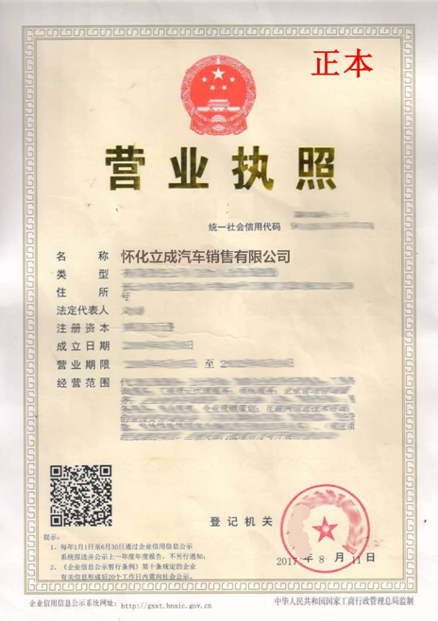
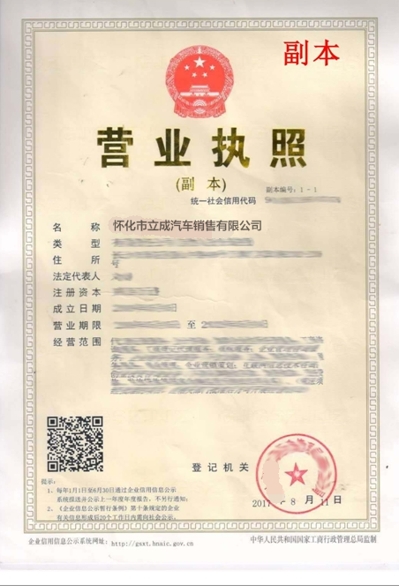
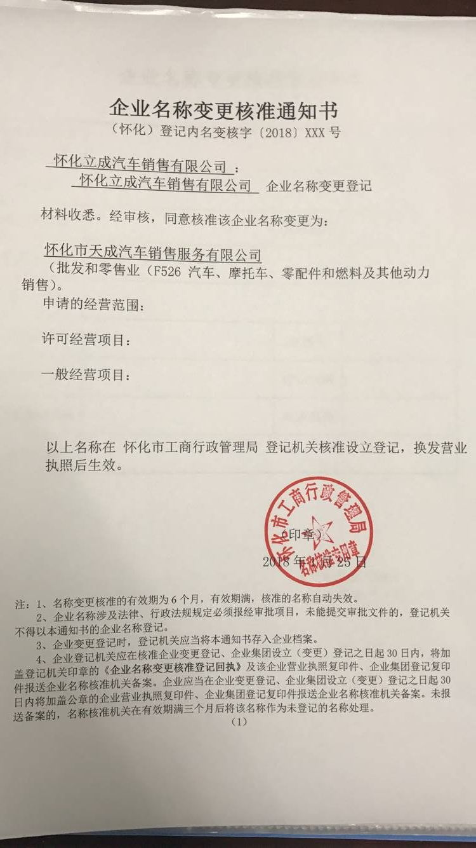

租 赁 合 同
出租方：曾XX (以下简称甲方)
承租方：怀化市立成汽车销售有限公司 (以下简称乙方)
甲、乙双方就商铺租赁事宜，达成如下协议：
一、甲方将位于怀化市鹤城区天星东路XXX号XX大厦XXXX号商业用房，面积XX平方米，出租给乙方作为公司办公使用，租赁期限自XXXX年X月XX日至XXXX年X月XX日止。
二、本商铺年租金为人民币X万元，按年结算。每年XX 月XX日前乙方向甲方支付全年租金。
三、乙方租赁期间，水费、电费、燃气费、电话费、物业费以及其它由乙方使用而产生的费用由乙方负担。租赁结束时，乙方须交清所有欠费。
四、乙方同意预交XX元作为保证金，合同终止时，当作房租冲抵。
五、商铺租赁期为XX年，从XXXX年X月XX日至XXXX年X月XX日。
在此期间，任何一方要求终止合同，须提前3个月书面通知对方，并偿付对方总租金10%的违约金，如果甲方转让该商铺，乙方有优先购买权。
六、因租用该商铺所发生的除XXXXXXXXX以外的其它费用，由乙方承担。
七、在承租期间，未经甲方同意，乙方无权转租或转借该商铺，不得改变商铺结构及其用途，由于乙方人为原因造成该商铺及其配套设施损坏的，由乙方承担赔偿责任。
八、甲方保证该商铺无产权纠纷；乙方因经营需要，要求甲方提供商铺产权证明或其它有关证明材料的，甲方应予以协助提供。
九、就本合同发生纠纷，双方协商解决，协商不成，任何一方均有权向人民法院提起诉讼，请求司法解决。
十、本合同一式贰份，甲、乙双方各执壹份，自双方签字之日起生效。
甲方：曾XX 乙方： 孙XX

2018年1月20日 2018年1月20日
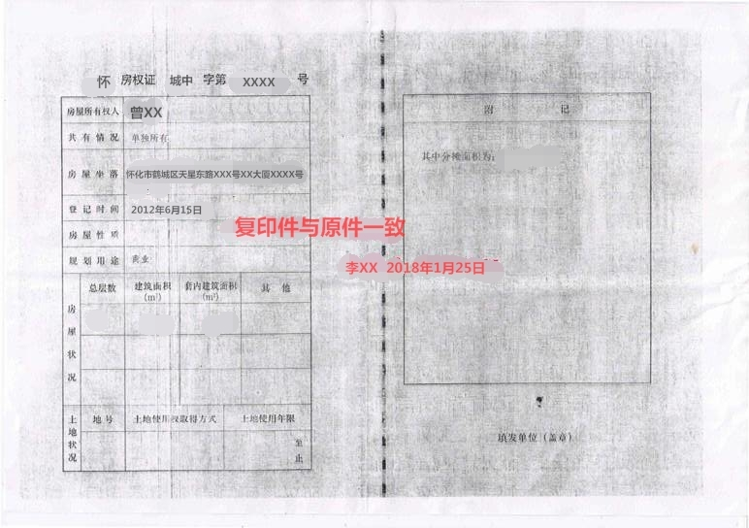

怀化市立成汽车销售有限公司股权转让协议
转让方：李XX （甲方）
受让方：孙XX （乙方）
甲乙双方经协商一致，就长沙文成机电设备有限公司股权转让事宜达成协议如下：
一、甲方将其持有怀化市立成汽车销售有限公司的100万元股权 （其中实缴0万元）转让给乙方。
二、乙方同意受让甲方在怀化市立成汽车销售有限公司的上述100万元股权。
三、甲方自本协议生效之日起,不再享有以上转让部分股权在怀化市立成汽车销售有限公司的权益，亦不承担相应义务，以上转让部分股权在怀化市立成汽车销售有限公司相应的权利义务由乙方承继（其中甲方未缴付的注册资本余额30万元由乙方在公司章程规定的出资期限内缴足）。
四、自本协议一式三份，一份交公司登记机关，另二份由甲乙双方各执一份。
五、本协议自双方签署之日起生效。
转让方签名 ： 受让方签名 ：
李XX 孙XX

2018 年 1月25 日 2018 年 1月25 日
新股东主体资格证明或者自然人身份证件复印件

